PONEDELJEK, 14. 2. 2022
SLJ – Ob kulturnem prazniku
- SDZ 2, stran 6 in 7
Naloge rešuj po navodilih. Zapisuj z malimi tiskanimi črkami. Pazi na veliko začetnico.
Nalogo 2 na strani 7 naredi v zvezek Š (šolski). Nalogo 3 pa napiši v zvezek za naloge.

MAT – Enica, desetica stotica
Poglej si posnetek in ponovi snov prejšnje ure.
KLIKNI TUKAJ
https://www.youtube.com/watch?v=cT0odOpql9A.
- Nato odpri delovni zvezek na strani 32, 33. Prepričana sem, da si preteklo uro to že brez težav rešil.
Sedaj poglej še pod dodatno gradivo.
Nato reši naloge na strani 34 in 35.

SPO - Preteklost, sedanjost, prihodnost
- Poglej pod dodatno gradivo. Gradivo je namenjeno 2 uram spoznavanja okolja.

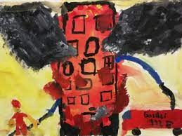
LUM – Poljubna tehnika
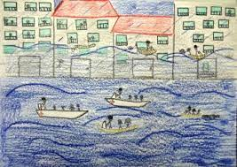
Tema: Naravne in druge nesreče (namig: potres, poplava, požar, plaz, suša…)

